**Министерство образования и науки Российской Федерации**

_________________________________________________________________________________

Федеральное государственное бюджетное образовательное учреждение высшего образования

«Владимирский государственный университет имени Александра Григорьевича

и Николая Григорьевича Столетовых» (ВлГУ)

Институт информационных технологий и электроники

Кафедра информатики и защиты информации

**РУКОВОДСТВО К ЯЗЫКУ ПРОГРАММИРОВАНИЯ**

Исполнитель __________________ студент группы ИБ-122

подпись, дата Д.С. Чугров

Владимир 2025

Оглавление

|  |  |  |  |  |  |
| --- | --- | --- | --- | --- | --- |
|  |  |  |  |  | Стр. |
| 1. Введение | | | | | 3 |
| 2. Первая программа | | | | | 3 |
| 3. Синтаксис. Общая структура | | | | | 4 |
| 4. Типы данных | | | | | 4 |
| 5. Условные выражения | | | | | 5 |
| 6. Операции сравнения | | | | | 5 |
| 7. Условные конструкции | | | | | 5 |
| 8. Циклы | | | | | 6 |
| 9. Вывод | | | | | 6 |
| 10. Методы | | | | | 6 |
| 11. Рекурсия | | | | | 7 |

1. Введение

Язык программирование к компилятору представляет собой строго типизированный язык, ориентированный на решение прикладных задач. Основа синтаксиса языка взята у объектно-ориентированного языка Oxygene с различными доработками. Целевым кодом является байт-код под виртуальную машину JVM.

2. Первая программа

Для создания первой программы необходимо установить JDK не позднее 17 версии (https://www.oracle.com/java/technologies/downloads/). Далее следует загрузить компилятор и запустить файл ide.exe. Это среда разработки для нашего компилятора.

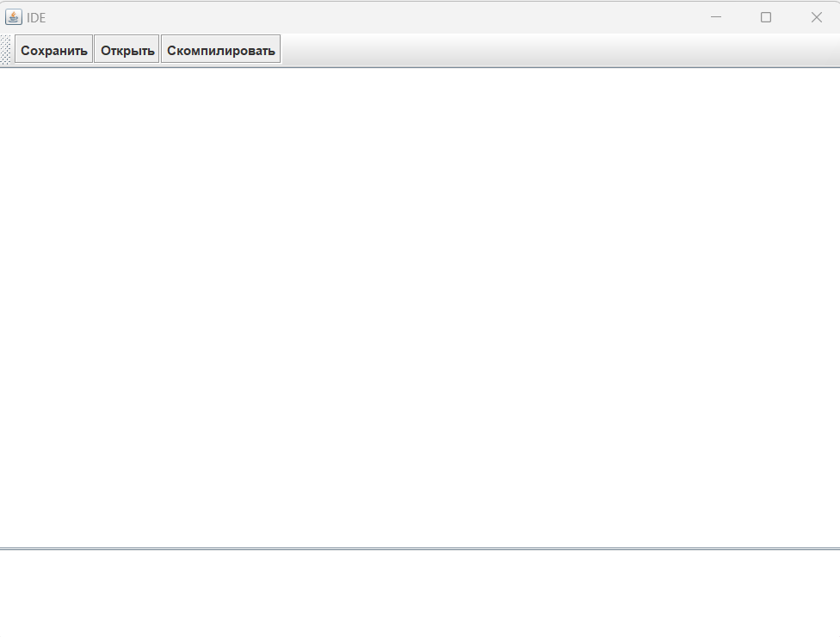

Рис. 1. Окно IDE

Первая программа заключается в выводе сообщения “Hello word”.

namespace ConsoleApplication;

interface

Program = class

public

class method main();

end;

implementation

class method Program.main();

begin

print("Hello word");

end;

end.

Листинг 1. Первая программа

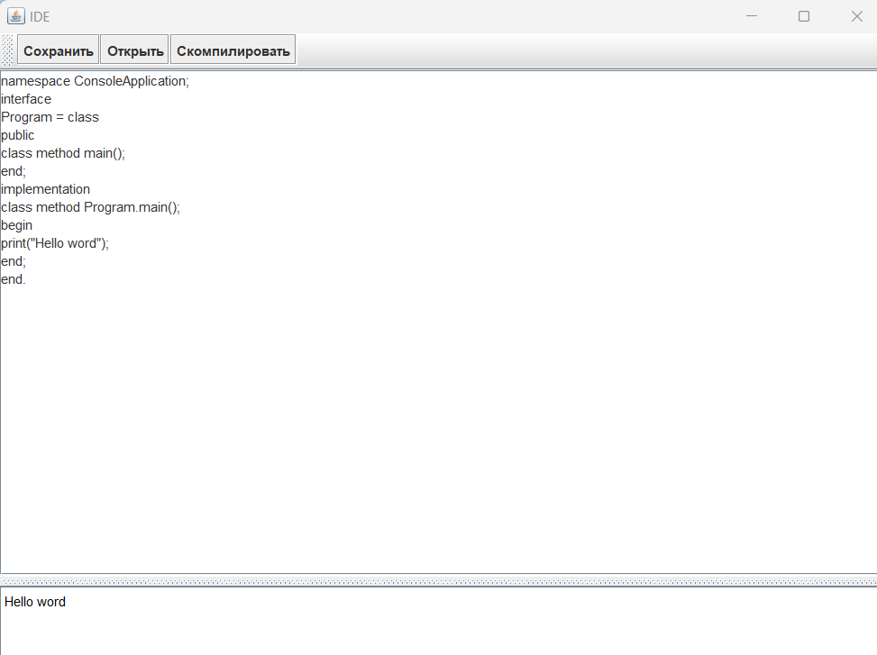

Рис. 2. Результат работы программы

3. Синтаксис. Общая структура

Синтаксис языка похож на Pascal с добавлением элементов, характерных для языка программирования Java.

Структура язык выглядит следующим образом:

namespace [название папки];

interface

[объявление классов и методов]

public/private

[объявление методов в классе]

end;

implementation

[имплементация методов]

end.

4. Типы данных

Данный язык является строго типизированным. А это значит, что каждая переменная и константа представляет определенный тип и данный тип строго определен. Тип данных определяет диапазон значений, которые может хранить переменная или константа. Всего представлено четыре типа данных: int, double, boolean и String.

Рассмотри подробнее:

- int: хранит целое число;

- double: хранит число с плавающей точкой;

- boolean: хранит значение true или false;

- String: используется для строк.

5. Условные выражения

Условные выражения представляют собой некоторое условие. Возвращают значение типа boolean, то есть значение true (условие истинно), или значение false (условие ложно). К условным выражениям относятся операции сравнения и логические операции.

6. Операции сравнения

Представлены следующие виды операций сравнений:

- “ > ” (операция «больше»);

- “ < ” (операция «меньше»);

- “ == ” (операция «равно»);

- “ != ” (операция «не равно»);

- “ => ” (операция «больше или равно»);

- “ <= ” (операция «меньше или равно»);

Логические операции

Представлены следующие виды логических операций:

- “ & “ (операция «И»)

- “ | “ (операция «ИЛИ»)

7. Условные конструкции

Данные конструкции позволяют направить работу программы по одному из путей в зависимости от определенных условий.

В данном случае представлена конструкция if/else в трех вариациях.

if ( [логическая операция] )

begin

[какое - либо действие]

end;

Листинг 2. Первый вариант

if ( [логическая операция] )

begin

[какое - либо действие]

end;

else [какое - либо действие]

Листинг 3. Второй вариант

if ( [логическая операция] )

begin

[какое - либо действие]

end;

else if ( [логическая операция] )

begin

[какое - либо действие]

end;

Листинг 4. Третий вариант

8. Циклы

Еще одним видом управляющих конструкций являются циклы. Циклы позволяют в зависимости от определенных условий выполнять определенное действие множество раз.

Представлены следующие виды циклов:

- for

-while

for ( [инициализация счетчик]; [условие]; [изменение счетчика])

begin

[какое - либо действие]

end;

Листинг 5. Цикл for

while( [условие] )

begin

[какое - либо действие]

end;

Листинг 6. Цикл while

9. Вывод

Для вывода результата работы программы используется команда print(). Она способна выводить целочисленные значения, числа с плавающей точкой и строки.

10. Методы

Данный язык программирования позволяет создавать собственные методы для удобства работы.

Типы методов:

- Integer (возвращает значение типа int);

- Double (возвращает значение типа double);

- Boolean (возвращает значение типа boolean);

- void (ничего не возвращает)

Важно отметить, что метод main типа void является входной точкой работы программы.

11. Рекурсия

Особое место имеют рекурсивные функции. Главное отличие рекурсивных функций от обычных методов состоит в том, что они рекурсивная функция может вызывать саму себя.

namespace ConsoleApplication;  
interface  
Program = class  
public  
class method main();  
class method factorial(int n): Integer;  
end;  
implementation  
class method Program.factorial(int n): Integer;  
begin  
if (n == 1)  
begin  
return 1;  
end;  
int t = Program.factorial(n-1);  
int result = n * t;  
return result;  
end;  
class method Program.main();  
begin  
int r = Program.factorial(5);  
print(r);  
end;  
end.

Листинг 7. Код вычисления факториала